Состоялось заседание постоянно действующей комиссии по работе с обращениями граждан
13 апреля 2016
12 апреля 2016 года в администрации Джанкойского района Республики Крым состоялось заседание постоянно действующей комиссии по работе с обращениями граждан. Рассмотрены вопросы, поднятые в обращениях жительницы Джанкойского района гр. З.
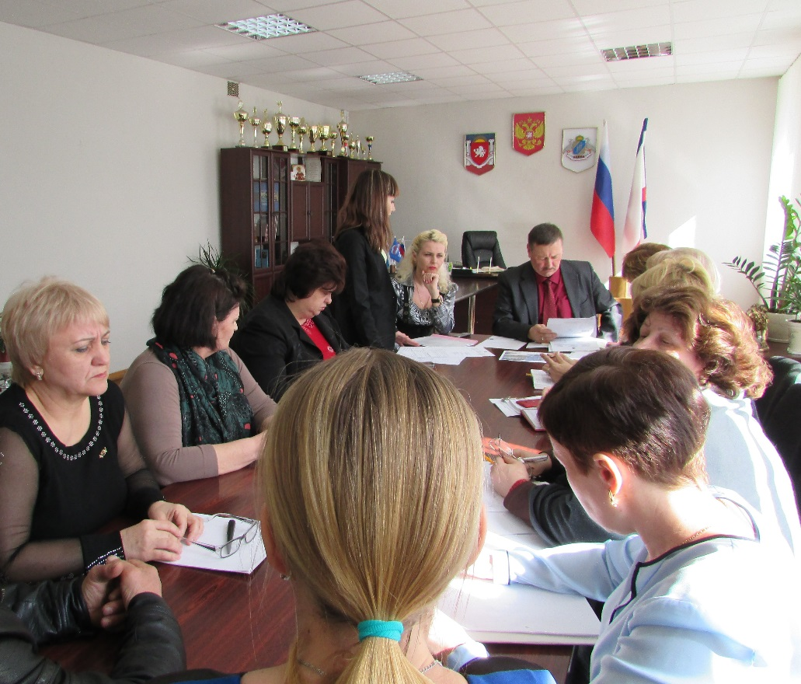
В заседании комиссии приняли участие члены постоянно действующей комиссии по работе с обращениями граждан в администрации Джанкойского района, глава администрации сельского поселения, заместитель главы администрации сельского поселения, представитель Джанкойского районного совета.
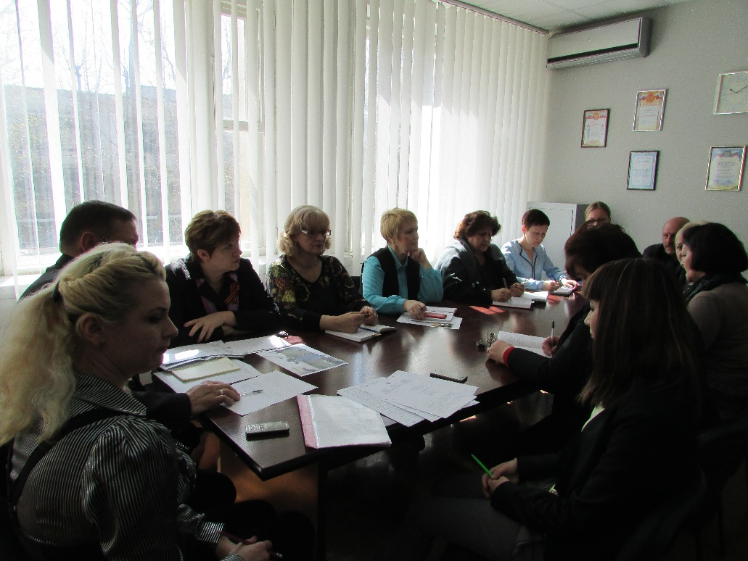
По итогам заседания комиссии было принято соответствующее решение.

